МІНІСТЕРСТВО ОСВІТИ І НАУКИ УКРАЇНИ
ЧЕРНІВЕЦЬКИЙ НАЦІОНАЛЬНИЙ УНІВЕРСИТЕТ ІМЕНІ ЮРІЯ ФЕДЬКОВИЧА
ФАХОВИЙ КОЛЕДЖ
ЗВІТ
з лабораторної роботи №2
з дисципліни «Об'єктно-орієнтоване програмування»
Варіант 8
Виконав: студент групи 32-КІ
Потаковський Богдан Віталійович
Перевірив: ____________________

Чернівці – 2026

Мета роботи
Навчитися виконувати побітові операції в мові C++ (логічні операції та зсуви), шифрувати й розшифровувати інформацію за допомогою бітових масок, застосовувати структури з бітовими полями та об'єднання (union), записувати результат у бінарні файли.

Умови завдань (варіант 8)
Завдання 1.8
Задано цілі числа a, b, c та d. Обчислити вираз x = 37·b + (d·31 + 12·a) / 2048 − 65·c + d·14 без використання операцій множення та ділення (замінивши їх операціями зсувів).
Завдання 2.8
Задано текст до 128 символів. Доповнити пробілами до 128 символів. Зашифрувати текст так, щоб кожний символ записувався у два байти такої структури: біти 0–3 – старша частина ASCII-коду символу (4 біти); біти 4–10 – позиція символу в рядку (7 бітів); біти 11–14 – молодша частина ASCII-коду символу (4 біти); біт 15 – біт парності полів (1 біт). Створити дві програми: шифрування (результат у бінарний файл) та розшифрування (вивід на екран і в інший файл).
Завдання 3.8
Реалізувати завдання 2.8 з використанням структур з бітовими полями та об’єднань (union).
Завдання 4.8
Обчислити значення виразу (20·y − x·120) / 32 + (x + 32·y) / 128 + (x + y) % 16, не використовуючи операторів множення та ділення; x, y – цілі числа, вказані користувачем.
Загальні вимоги
- обчислення виразів виконується лише операціями зсуву та додавання (віднімання);
- шифрування та розшифрування виконуються за допомогою побітових операцій;
- зашифровані дані записуються у бінарний файл;
- при розшифруванні перевіряється біт парності, у разі помилки видається повідомлення;
- результат розшифрування виводиться на екран і записується у файл.

Опис реалізації
Завдання 1. Множення на сталі замінено зсувами та додаванням: 37·b = (b << 5) + (b << 2) + b; 31·d = (d << 5) − d; 12·a = (a << 3) + (a << 2); 65·c = (c << 6) + c; 14·d = (d << 4) − (d << 1). Ділення на 2048 виконується зсувом вправо на 11 розрядів у функції divPow2. Щоб результат збігався зі звичайним цілочисельним діленням і для від’ємних чисел (яке відкидає дробову частину), перед зсувом до від’ємної суми додається 2047. Для перевірки програма додатково обчислює вираз звичайним способом.
Завдання 2. Програма шифрування читає текст (з клавіатури або з файлу task2_input.txt), доповнює його пробілами до 128 символів та для кожного символу формує 16-бітне слово: старша тетрада ASCII-коду (c >> 4) записується у біти 0–3, позиція символу – у біти 4–10, молодша тетрада (c & 0x0F) – у біти 11–14. Біт парності, що обчислюється функцією parity (операції ^ та >>) над бітами 0–14, записується у біт 15. Результат (128 слів, 256 байтів) записується у файл task2_encrypted.bin. Програма розшифрування читає цей файл, виділяє поля масками та зсувами, перевіряє біт парності й відновлює символи у своїх позиціях. Результат виводиться на екран і записується у task2_decrypted.txt.
Завдання 3. Формат слова такий самий, але описаний структурою з бітовими полями (high : 4, pos : 7, low : 4, p : 1), яка разом із unsigned short входить в об’єднання Word. Поля заповнюються напряму (w.f.high = ..., w.f.pos = ...), а ціле слово для запису у файл береться з w.value. Файли завдань 2 і 3 мають однаковий формат, тому будь-яка з програм розшифрування читає файл будь-якої програми шифрування.
Завдання 4. Множення замінено зсувами: 20·y = (y << 4) + (y << 2); 120·x = (x << 7) − (x << 3); 32·y = y << 5. Ділення на 32 і на 128 виконується функцією divPow2 (зсув вправо на 5 і 7 розрядів із поправкою для від’ємних чисел). Остача від ділення на 16 обчислюється маскою (x + y) & 15; для від’ємних сум функція modPow2 повертає від’ємну остачу, як і оператор % у C++. Для перевірки вираз обчислюється також звичайним способом.

Код програми
Файл task1.cpp
#include <iostream>

using namespace std;

long long divPow2(long long s, int k) {
s = s + ((s >> 63) & ((1LL << k) - 1));
return s >> k;
}

int main() {
long long a, b, c, d;
cout << "Введіть цілі числа a, b, c, d: ";
cin >> a >> b >> c >> d;

long long first = (b << 5) + (b << 2) + b;
long long sum = (d << 5) - d + (a << 3) + (a << 2);
long long second = divPow2(sum, 11);
long long third = (c << 6) + c;
long long fourth = (d << 4) - (d << 1);
long long x = first + second - third + fourth;

long long y = 37 * b + (d * 31 + 12 * a) / 2048 - 65 * c + d * 14;

cout << "a=" << a << " b=" << b << " c=" << c << " d=" << d << endl;
cout << "Результат через зсуви: x = " << x << endl;
cout << "Перевірка через * та /: y = " << y << endl;
if (x == y) {
cout << "Результати збігаються" << endl;
} else {
cout << "Результати відрізняються!" << endl;
}
return 0;
}
Файл task2_encrypt.cpp
#include <iostream>
#include <fstream>
#include <string>
#include <iomanip>

using namespace std;

unsigned short parity(unsigned short x) {
unsigned short b = 0;
while (x) {
b ^= x & 1;
x >>= 1;
}
return b;
}

unsigned short encryptSymbol(unsigned char c, unsigned short pos) {
unsigned short r = 0;
r |= c >> 4;
r |= pos << 4;
r |= (c & 0x0F) << 11;
r |= parity(r & 0x7FFF) << 15;
return r;
}

int main() {
string text;
int choice;
cout << "1 - ввести текст з клавіатури" << endl;
cout << "2 - прочитати з файлу task2_input.txt" << endl;
cout << "Ваш вибір: ";
cin >> choice;
cin.ignore(1000, '\n');

if (choice == 1) {
cout << "Введіть текст (до 128 символів): ";
getline(cin, text);
ofstream in("task2_input.txt");
in << text << endl;
in.close();
} else {
ifstream in("task2_input.txt");
if (!in) {
cout << "Файл task2_input.txt не знайдено!" << endl;
return 1;
}
getline(in, text);
in.close();
}

while (text.size() < 128) {
text += ' ';
}
text = text.substr(0, 128);
cout << "Текст (доповнений пробілами до 128):" << endl;
cout << "|" << text << "|" << endl;

unsigned short result[128];
for (int i = 0; i < 128; i++) {
result[i] = encryptSymbol(text[i], i);
}

ofstream out("task2_encrypted.bin", ios::binary);
out.write((char*)result, 128 * sizeof(unsigned short));
out.close();

cout << "Зашифровані слова (hex):" << endl;
for (int i = 0; i < 128; i++) {
cout << hex << setw(4) << setfill('0') << result[i] << " ";
if (i % 16 == 15) {
cout << endl;
}
}
cout << dec << setfill(' ') << "Записано в task2_encrypted.bin (256 байтів)" << endl;
return 0;
}
Файл task2_decrypt.cpp
#include <iostream>
#include <fstream>

using namespace std;

unsigned short parity(unsigned short x) {
unsigned short b = 0;
while (x) {
b ^= x & 1;
x >>= 1;
}
return b;
}

int main() {
ifstream in("task2_encrypted.bin", ios::binary);
if (!in) {
cout << "Файл task2_encrypted.bin не знайдено!" << endl;
return 1;
}
unsigned short data[128];
in.read((char*)data, 128 * sizeof(unsigned short));
if (in.gcount() != 128 * (int)sizeof(unsigned short)) {
cout << "Файл має неправильний розмір!" << endl;
return 1;
}
in.close();

char text[129];
for (int i = 0; i < 128; i++) {
text[i] = '?';
}
text[128] = '\0';

int errors = 0;
for (int k = 0; k < 128; k++) {
unsigned short r = data[k];
unsigned short high = r & 0x0F;
unsigned short pos = (r >> 4) & 0x7F;
unsigned short low = (r >> 11) & 0x0F;
unsigned short p = (r >> 15) & 1;

if (parity(r & 0x7FFF) != p) {
cout << "Помилка: слово " << k << " - неправильний біт парності" << endl;
errors++;
continue;
}
text[pos] = (high << 4) | low;
}

if (errors == 0) {
cout << "Біт парності правильний" << endl;
} else {
cout << "Кількість помилок: " << errors << endl;
}

ofstream out("task2_decrypted.txt");
cout << "Розшифрований текст:" << endl;
cout << "|" << text << "|" << endl;
out << text << endl;
out.close();
cout << "Записано в task2_decrypted.txt" << endl;
return 0;
}
Файл task3_encrypt.cpp
#include <iostream>
#include <fstream>
#include <string>
#include <iomanip>

using namespace std;

struct Fields {
unsigned short high : 4;
unsigned short pos : 7;
unsigned short low : 4;
unsigned short p : 1;
};

union Word {
Fields f;
unsigned short value;
};

unsigned short parity(unsigned short x) {
unsigned short b = 0;
while (x) {
b ^= x & 1;
x >>= 1;
}
return b;
}

unsigned short encryptSymbol(unsigned char c, unsigned short pos) {
Word w;
w.value = 0;
w.f.high = c >> 4;
w.f.pos = pos;
w.f.low = c & 0x0F;
w.f.p = parity(w.value & 0x7FFF);
return w.value;
}

int main() {
string text;
int choice;
cout << "1 - ввести текст з клавіатури" << endl;
cout << "2 - прочитати з файлу task3_input.txt" << endl;
cout << "Ваш вибір: ";
cin >> choice;
cin.ignore(1000, '\n');

if (choice == 1) {
cout << "Введіть текст (до 128 символів): ";
getline(cin, text);
ofstream in("task3_input.txt");
in << text << endl;
in.close();
} else {
ifstream in("task3_input.txt");
if (!in) {
cout << "Файл task3_input.txt не знайдено!" << endl;
return 1;
}
getline(in, text);
in.close();
}

while (text.size() < 128) {
text += ' ';
}
text = text.substr(0, 128);
cout << "Текст (доповнений пробілами до 128):" << endl;
cout << "|" << text << "|" << endl;

Word result[128];
for (int i = 0; i < 128; i++) {
result[i].value = encryptSymbol(text[i], i);
}

ofstream out("task3_encrypted.bin", ios::binary);
out.write((char*)result, 128 * sizeof(Word));
out.close();

cout << "Розмір слова: " << sizeof(Word) << " байти" << endl;
cout << "Зашифровані слова (hex):" << endl;
for (int i = 0; i < 128; i++) {
cout << hex << setw(4) << setfill('0') << result[i].value << " ";
if (i % 16 == 15) {
cout << endl;
}
}
cout << dec << setfill(' ') << "Записано в task3_encrypted.bin (256 байтів)" << endl;
return 0;
}
Файл task3_decrypt.cpp
#include <iostream>
#include <fstream>

using namespace std;

struct Fields {
unsigned short high : 4;
unsigned short pos : 7;
unsigned short low : 4;
unsigned short p : 1;
};

union Word {
Fields f;
unsigned short value;
};

unsigned short parity(unsigned short x) {
unsigned short b = 0;
while (x) {
b ^= x & 1;
x >>= 1;
}
return b;
}

int main() {
ifstream in("task3_encrypted.bin", ios::binary);
if (!in) {
cout << "Файл task3_encrypted.bin не знайдено!" << endl;
return 1;
}
Word data[128];
in.read((char*)data, 128 * sizeof(Word));
if (in.gcount() != 128 * (int)sizeof(Word)) {
cout << "Файл має неправильний розмір!" << endl;
return 1;
}
in.close();

char text[129];
for (int i = 0; i < 128; i++) {
text[i] = '?';
}
text[128] = '\0';

int errors = 0;
for (int k = 0; k < 128; k++) {
Word w = data[k];
if (parity(w.value & 0x7FFF) != w.f.p) {
cout << "Помилка: слово " << k << " - неправильний біт парності" << endl;
errors++;
continue;
}
text[w.f.pos] = (w.f.high << 4) | w.f.low;
}

if (errors == 0) {
cout << "Біт парності правильний" << endl;
} else {
cout << "Кількість помилок: " << errors << endl;
}

ofstream out("task3_decrypted.txt");
cout << "Розшифрований текст:" << endl;
cout << "|" << text << "|" << endl;
out << text << endl;
out.close();
cout << "Записано в task3_decrypted.txt" << endl;
return 0;
}
Файл task4.cpp
#include <iostream>

using namespace std;

long long divPow2(long long s, int k) {
s = s + ((s >> 63) & ((1LL << k) - 1));
return s >> k;
}

long long modPow2(long long s, int k) {
long long r = s & ((1LL << k) - 1);
if (s < 0 && r != 0) {
r = r - (1LL << k);
}
return r;
}

int main() {
long long x, y;
cout << "Введіть цілі числа x, y: ";
cin >> x >> y;

long long first = divPow2((y << 4) + (y << 2) - (x << 7) + (x << 3), 5);
long long second = divPow2(x + (y << 5), 7);
long long third = modPow2(x + y, 4);
long long r = first + second + third;

long long check = (20 * y - x * 120) / 32 + (x + 32 * y) / 128 + (x + y) % 16;

cout << "x=" << x << " y=" << y << endl;
cout << "Результат через зсуви: " << r << endl;
cout << "Перевірка через * та /: " << check << endl;
if (r == check) {
cout << "Результати збігаються" << endl;
} else {
cout << "Результати відрізняються!" << endl;
}
return 0;
}

Результати роботи програми
Завдання 1.8
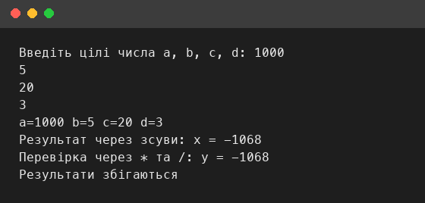
Рисунок 1 – додатні числа a, b, c, d
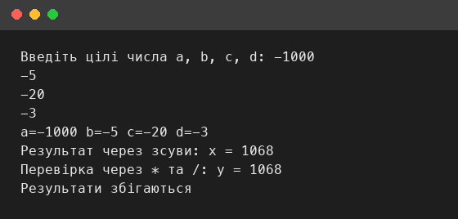
Рисунок 2 – від'ємні числа a, b, c, d
Завдання 2.8
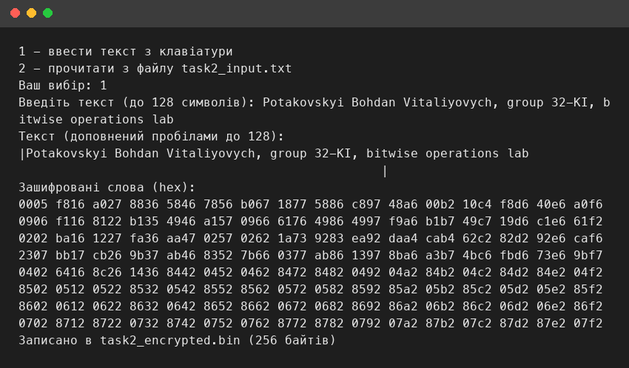
Рисунок 3 – програма шифрування, введення з клавіатури
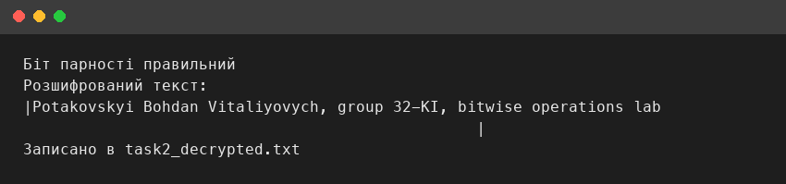
Рисунок 4 – програма розшифрування
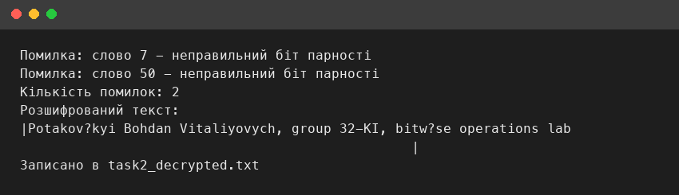
Рисунок 5 – розшифрування пошкодженого файлу (перевірка біта парності)
Завдання 3.8
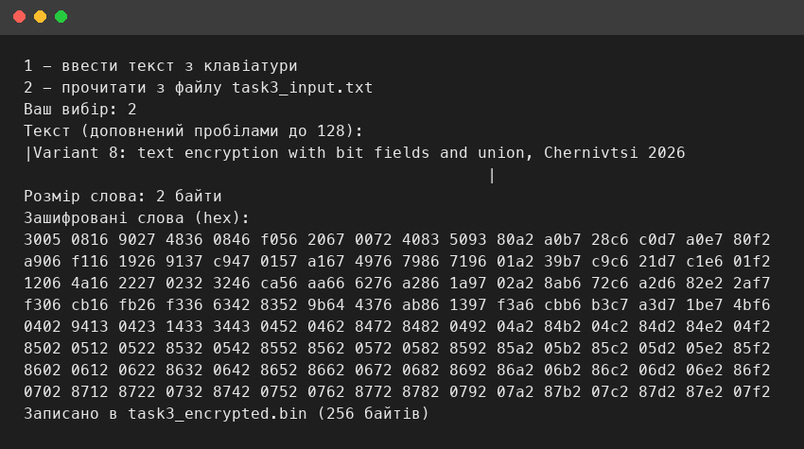
Рисунок 6 – програма шифрування, читання з текстового файлу
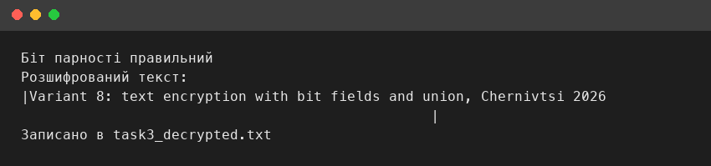
Рисунок 7 – програма розшифрування
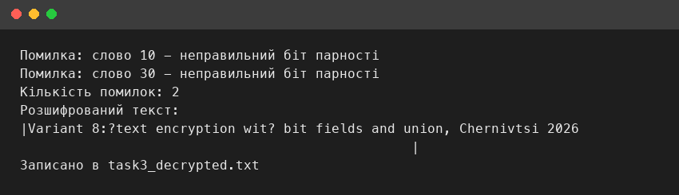
Рисунок 8 – розшифрування пошкодженого файлу (перевірка біта парності)
Завдання 4.8
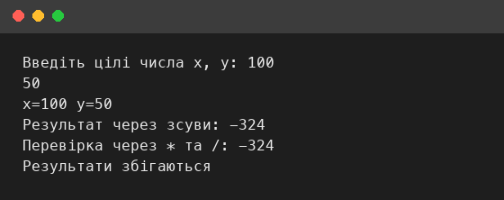
Рисунок 9 – додатні числа x, y
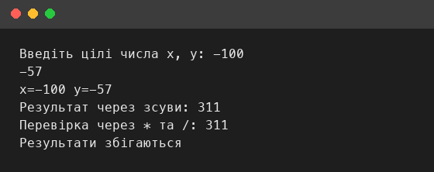
Рисунок 10 – від'ємні числа x, y

Висновок
У ході лабораторної роботи було реалізовано чотири завдання варіанта 8: обчислення двох виразів лише за допомогою зсувів та додавання, шифрування й розшифрування тексту довжиною 128 символів з бітом парності за допомогою побітових операцій, те саме з використанням структур з бітовими полями та об’єднань. Створені програми було перевірено на тестових даних, зокрема на пошкодженому файлі, у якому перевірка біта парності виявляє помилки.

